故障场景测试
支付对账与差错追踪 MVP · 重启与降级
项 | 内容
被测系统 | 支付对账与差错追踪 MVP（src/）
测试环境 | 127.0.0.1:8097 ｜ 模型 mock ｜ SQLite ｜ Python 3.14 + FastAPI
执行时间 | 2026-11-06
执行人 | 测试（自动化 + 手工脚本）
用例数 | 4（通过 4）
结论 | 通过
备注 | 渠道文件未到、解析失败、数据库不可用、流式中断（方案 F01/F02/F03/F05）需演练环境，本次未执行。

一、用例结果
编号 | 用例 | 期望 | 实际 | 结果
F-01 | 重启后工单保留 | 数据完整 | 工单仍在，状态未丢 | 通过
F-02 | 未知 Agent 会话 | 404 / 10404 | HTTP 404「会话不存在」 | 通过
F-03 | 未配置模型自动降级 | model=mock 且问答可用 | 降级成功，问答正常 | 通过
F-04 | 未知接口不泄露堆栈 | 404 无堆栈 | 返回 404，无内部信息 | 通过

二、执行记录截图
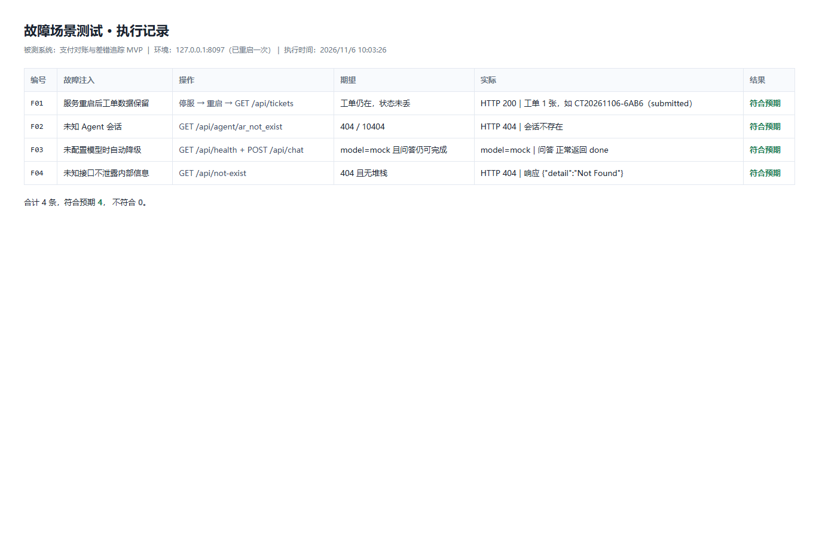
图 1 故障用例执行记录：重启后数据保留、未知会话、模型降级、未知接口

三、结论
4 条用例符合预期。服务重启后工单数据完整保留；未配置模型时自动降级为 mock，问答仍可用；未知接口返回 404 且不含堆栈。

